Муниципальное общеобразовательное учреждение
Забалуйская средняя школа
Ульяновская область Инзенский район

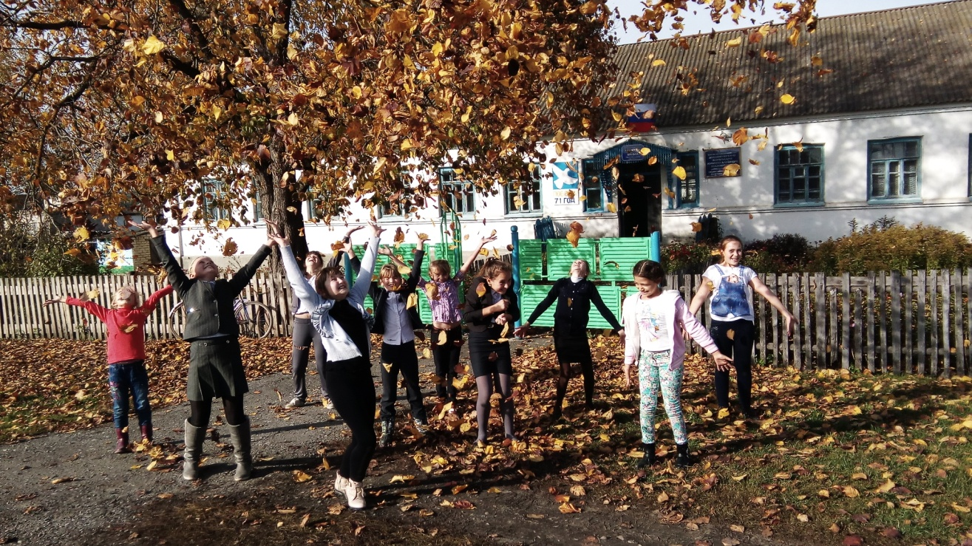

Адрес: Село Забалуйка, ул Советская д 21, Инзенский район, Ульяновская обл., 433001

Контактная информация (телефон, e-mail, сайт): 8 (842) 71-1-42
Официальный сайт: http://shcola-zabalyka.ucoz.ru
Электронная почта: shcolazabalyika@mail.ru
ФИО директора, (телефон, e-mail, сайт): Романова Валентина Александровна, 8 (842) 71-1-42, shcolazabalyika@mail.ru
Заместитель директора по ВР, (телефон, e-mail, сайт): Кречина Марина Сергеевна, krechina83@mail.ru? 89278295458
Кол-во учащихся: 68
Количество учащихся по параллелям (млад., сред., стар.): Млад - 26, Сред. - 35, Стар. - 7
Наличие СМИ (газета, радио и т.д.): - сайт - http://shcola-zabalyka.ucoz.ru
Группа школы в ВКОНТАКТЕ https://vk.com/club193423253
Сведения о педагогических кадрах
В школе работают 13 педагогов. Из них:
Высшей категории 5 (38%)
Первой категории - 7 (54%)
Средний возраст - 42 года
По образованию:
Имеют высшее образование - 9
Среднее специальное- 4
Дополнительная информация о школе: Год основании школы 1885
Школа принимает участие в основном в районных мероприятиях, где занимаем призовые места. Результаты участия в 2020-2021 учебном году
- 26 апреля в МБУ ДО ИРЦДТ проходил районный этап военно-спортивной игры "Зарница-2021". Строевая подготовка: 3 место
- 23 апреля «Танцевальная волна» Номинация «Сюжетный танец»: 1 место ( ср.гр.)- «Закаты алые» (рук. Кречина М.С.);
- 7 апреля 2021 года в городе Инза на базе Центр культурного развития г. Инза состоялся отборочный этап Открытого чемпионата Ульяновской области среди команд школьников Инзенского района по играм "Что? Где? Когда?" и "Брейн-ринг" на тему "география". Команда нашей школы заняла 1 место и представляла район на областных соревнованиях.
- Смотр-конкурс строя и песни "Марш Победы"Среднее звено ( 6-8 классы) 3 место
- Районный конкурс поделок «Подарок маме» 2место- Козлов Никита, 5 класс .
2место- учащиеся 6класса.; 2место- Киреева Полина, 7 класс
- 11 февраля 2021 года районный зимний туристский слет обучающихся Инзенского района – 1 место среди сельских школ
- Конкурс "Новогодняя суета" Номинация "Новогодняя красавица"1 место- объединение "Мастер Самоделкин" (рук. Желнин А.С)
- Номинация " Символ года" 3 место- Тюрина Виктория 2 класс
- Дед Мороз и Снегурочка 2 место- Ляпина Анастасия,1 класс
- Снеговик 3 место- Ломтев Вадим, 6 класс, Абрамова Анна, 7 класс
- Рисунки ( номинация «Сказочная новогодняя пара» (Среднее звено): II – Башаев Дмитрий, 7 кл. (Рук. Кречина М.С.), III – Нагара Даниил (Рук. Кречина М.С.).
- К Дню народного единства в области проходил конкурс творческих работ "Овеянные славою Флаг наш и Герб". По итогам конкурса призерами стали:
-Гуряшина Мария и Цыганова Алёна, ( 3 место в номинации "Исследовательские работы "Герои трудового фронта", рук.Кречина М.С.);
- районный конкурс «Мама – значит нежность», посвящённого Дню Матери - 5-8 классы.
1 место – Ломтев Вадим 6 класс ( рук. Желнин А.С.), 2 место – Мёнков Николай 6 класс ( рук.Желнин А.С.)
- конкурс рисунков «Коррупция глазами детей» 3 место – Давыдова Софья, Гуряшина Мария
- Онлайн - конкурс чтецов среди старшеклассников «Крылья Победы», посвящённый 75- летию Победы в Великой Отечественной войне - 2 место – Давыдова Софья, 10 класс
- Конкурс рисунков «С Днем Учителя!» - 2 место – Нагара Даниил – 7 класс
- Конкурс чтецов среди 1-4 классов - 3 место- Сухова Ксения,
- 17 сентября в лесном массиве в районе асфальтового завода прошли 22-е районные соревнования "Школа безопасности-2020". Среди сельских образовательных организаций: II место
- Летний турслет на берегу озера Юлово – 2 грамоты
Школа принимает участие в экологической акции «Собери макулатуру – спаси дерево», эта акция стала уже традиционной. За активное участие дети награждаются поездкой в город Ульяновск. В прошлом году группа детей, под руководством Кречиной МС, Давыдовой ЕГ, Трусовой ЛГ, посетили краеведческий музей города Ульяновска, Музей автозавода, интерактивный урок «Создание утюга».
Развитие ученического самоуправления
Координирующим органом самоуправления является Совет старшеклассников – Президентский Совет Президентом школы до 2022 года избрана - Давыдова Яна
Совместно с Советом старшеклассников им была разработана программа работы Президентского совета был сформирован кабинет Министров. Начиная с этого момента вся воспитательная работа в школе координировалась кабинетом министров.
Цель взаимодействия ученического и педагогического коллективов школы - передача опыта ответственности от старших к младшим, организация воспитателем опыта самореализации воспитанника, включающая в себя силу воли человека, целеустремленность, прогнозирование своего поведения в жизни, способность саморегуляции, самовоспитание, самосовершенствование.
Органами ученического самоуправления организовываются и проводятся традиционные общешкольные коллективные творческие дела. Но необходимо активизировать ученическое самоуправление.
Классным руководителям совместно с заместителем директора по воспитательной работе разработать учебу актива органов самоуправления, запланировать заседания актива школы, проводить дни самоуправления..
Работа по дополнительному образованию:
В 2021-2022 году дополнительное образование зарегистрировано в Новигатор.73
В Новигаторе создана страница школы, где размещены 2 программы, прошедшие экспертизу:
- Программа «Мастер самоделкин», руководитель Желнин А.С.
В программе зарегистрированы 37 человек
Кроме программ по дополнительному образованию, дети были заняты внеурочной деятельностью. Охват занятостью внеурочной деятельностью – 100%, охват занятостью дополнительным образованием по линии школы – 54%
На базе МКОУ Забалуйская СШ в 2021-2022 учебном году работало 1 объединение от РЦДТ «Импульс», руководитель Кречина М.С., 15 человек, охват – 21%, и 2 спортивные секции от спортивной школы «Бадминтон», «Баскетбол»; 30 человек, охват – 42%
Заместитель директора по ВР, Кречина МС, с 2019 года входит в состав Региональных экспертов, осуществляющих общественную экспертизу дополнительных общеразвивающих программ.
Особенно хочется отметить занятость детей во время каникул. Ежедневно с детьми на каникулах проводятся мероприятия по интересам. В летние каникулы на базе школы работает ЛОЛ «Парус», (35-40 человек). Ежегодно для учащихся школы организуют экскурсии в Ульяновск, Никольск, Саранск .
Техническое оснащение и материальная база:
Учебных кабинетов - 11
В школе имеются:
Спортивный зал - 1
Библиотека
Музейная комната - 1
Столовая
Спортивная площадка - 1
Школа подключена к сети Интернет. Тип подключения – оптоволокно
Интерактивные доски – 1
Обеспечен доступ в здание инвалидов и лиц с ограниченными возможностями здоровья.
Готовы войти в состав Ульяновского регионального отделения Общероссийской общественно-государственной детско-юношеской организации «Российское движение школьников».

Зам директора по ВР ___________________ М.С Кречина

Должность Подпись ФИО

